ПЛАН

перспективного розвитку
Ніжинського району
на 2019-2021 роки

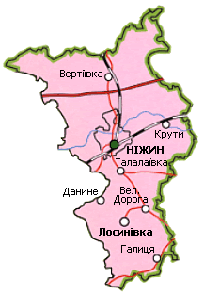

2019 рік

План перспективного розвитку Ніжинського району на 2019-2021 роки був розроблений на виконання доручення Президента України за результатами засідання Ради регіонального розвитку від 06 грудня 2018 року, Указу Президента України від 06 грудня 2018 року № 412/2018 «Про додаткові заходи щодо забезпечення реформ із децентралізації», виходячи з пропозицій об’єднаних територіальних громад, окремих сільських рад, структурних підрозділів районної державної адміністрації та пройшов широке обговорення серед громадськості району.
Наявність перспективного плану дозволить підвищити інвестиційну привабливість території району та забезпечити планову, системну реалізацію проектів:

ВЕРТІЇВСЬКА ОТГ
- Будівництво медичної амбулаторії в с.Вертіївка;
- Облаштування приберегової території озера в с.Вертіївка;
- Будівництво центру дозвілля в с.Вертіївка;
- Реконструкція клубу в с.Бобрик під ДЮСШ;
- Реконструкція приміщень дитячого садочку для двох молодших груп в с.Вертіївка (заміна вікон, придбання меблів, осучаснення фасаду).

ЛОСИНІВСЬКА ОТГ
- Утеплення фасаду, заміна покрівлі та заміна котла на твердому паливі в Лосинівському ДНЗ «Сонечко»;
- Заміна покрівлі Лосинівської опорної школи І-ІІІст. (1,3корпуси);
- Відновлення спортивного комплексу на території Лосинівської ЗОШ І-ІІІ ст.;
- Створення інклюзивного класу в опорній школі;
- Встановлення ліхтарів на центральних вулицях сіл громади;
- Облаштування зони для купання на місцевій водоймі;
- Облаштування зупинок громадського транспорту;
- Часткова заміна водопровідної мережі в центрі селища Лосинівка протяжністю 2км;
- Поновлення нормативно-грошової оцінки земель смт.Лосинівка;
- Оформлення схеми планування Лосинівської об’єднаної територіальної громади, генерального плану та зон планування територій.

БЕЗУГЛІВСЬКА СІЛЬСЬКА РАДА
- Створення сприятливих умов для навчання і розвитку дітей в Безуглівському навчально - виховному комплексі "Загальноосвітній навчальний заклад-дошкільний навчальний заклад" І-ІІІ ст. із запровадженням комплексних заходів (утеплення фасаду та облаштування твердопаливної котельні);
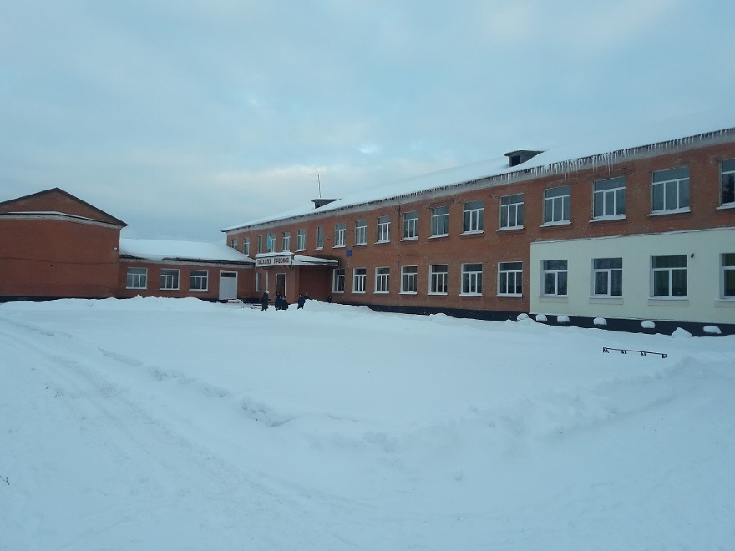

- Виготовлення генерального плану населених пунктів;
- Ремонт клубу;
- Проведення вуличного освітлення;
- Заміна вікон у Безуглівськаму ФАПі;
- Заміна огорожі в центрі с.Безуглівка;
- Заміна знаку жертвам Голодомору;
- Ремонт дороги в с.Безуглівка по вул. 40 років Перемоги.

БЕРЕЗАНСЬКА СІЛЬСЬКА РАДА
- Виготовлення містобудівної документації населеного пункту;
- Побудова залізобетонного забору біля школи та парку;
- Заміна вікон на металопластикові в сільському клубі та сільській бібліотеці.

БУРКІВСЬКА СІЛЬСЬКА РАДА
- Проведення ремонтних робіт приміщення сільського ФАПу;
- Ремонт та грейдерування вулиць Шевченка, Садова;
- Благоустрій кладовища.

ВЕЛИКОДОРІЗЬКА СІЛЬСЬКА РАДА
- Перекриття покрівлі сільського клубу;
- Капітальний ремонту Обеліску Слави;
- Капітальний ремонт пам’ятних знаків біля сільської ради та по вулиці Гоголя;
- Проведення ямкового ремонту асфальтового покриття по вулиці Шевченка (2км).

ГАЛИЦЬКА СІЛЬСЬКА РАДА
- Капітальний ремонт будівлі Галицької ЗОШ I-III ст. з заміною вхідних дверей, вікон та облаштування внутрішніх туалетів.
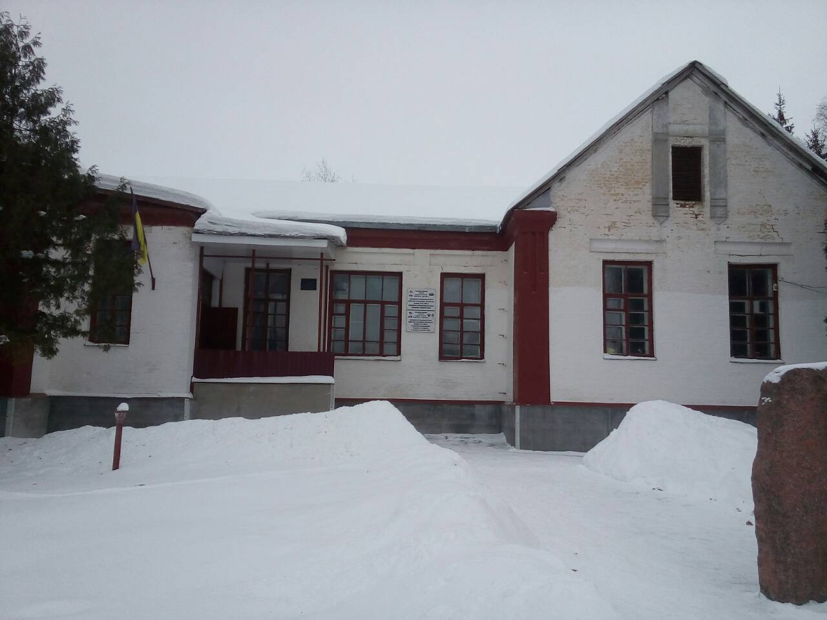

ДАНИНСЬКА СІЛЬСЬКА РАДА
2019 рік
- Капітальний ремонт вуличного покриття по вулиці Травневій;
- Капітальний ремонт вуличного освітлення вулиць: Шевченка, Петра Скорини, Травнева;
- Заміна пам’ятника Невідомому солдату;
- Встановлення паркану, упорядкування паркової зони в центрі села.
2020 рік
- Заміна обеліску та встановлення стелли пам’яті;
- Капітальний ремонт вуличного освітлення вулиць: Лісова, Горького, Довженка, Травнева, Богдана Хмельницького;
- Встановлення автономного опалення в сільському клубі;
- Ремонт твердого покриття по вулиці Горького.
2021 рік
- Капітальний ремонт дороги по вулиці Центральній;
- Капітальний ремонт вуличного освітлення вулиць: Шевченка, Фруктова, Паркова, Івана Тарасовича, Центральна;
- Капітальний ремонт фельдшерського клубу;
- Заміна вікон у сільській бібліотеці.

ЗАНЬКІВСЬКА СІЛЬСЬКА РАДА
- Реконструкція опалювальної системи в краєзнавчому відділі музею М.К.Заньковецької (с.Заньки);
- Облаштування міні – готелю у фінському будиночку на території музею М.К.Заньковецької (с.Заньки).

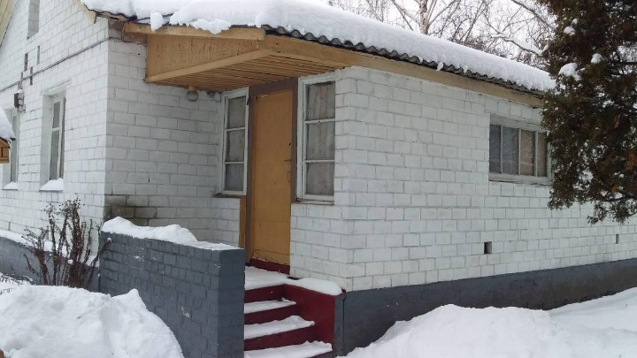

КРУТІВСЬКА СІЛЬСЬКА РАДА
- Реконструкція будівлі Крутівської ЗОШ І-ІІІ ст. в зв’язку з облаштуванням шатрового даху та внутрішніх туалетів.

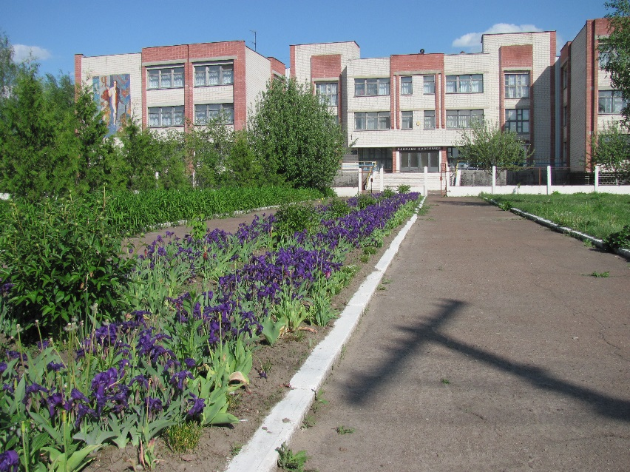

КУКШИНСЬКА СІЛЬСЬКА РАДА
2019 рік
- Капітальний ремонт автомобільної дороги комунальної власності по вул. Богунська в с. Кукшин протяжністю 295 метрів;
- Капітальний ремонт автомобільної дороги комунальної власності по вул. Велика Слобода в с. Кукшин протяжністю близько 650 метрів;
- Проведення грейдерування з частковою підсипкою грунтощебенем ґрунтових доріг Кукшинської територіальної громади по вул. Шевченка, вул. 8 Березня, вул. Миру, частини вул. Богунська, пров. Урожайний та Лісовий, вул. Мічуріна та Дачна;
- Заміна старих автобусних зупинок на сучасні;
- Поточний ремонт частини приміщення Будинку культури в с. Кукшин (мала більярдна зала);
- Облаштування внутрішніх туалетів у Кукшинській ЗОШ І-ІІІ ст.
2020 рік
- Капітальний ремонт системи опалення БК в с. Кукшин із встановленням нової блочно-модульної котельні на твердому паливі, чи теплогенератора;
- Заміна вікон на металопластикові в Будинку культури с.Кукшин;
- Поточний ремонт частини Будинку культури в с.Кукшин (фойє);
- Внутрішній капітальний ремонт приміщення фельдшерського клубу в с.Кукшин.
2021 рік
- Заміна вікон на металопластикові в Кукшинській ЗОШ І-ІІІст.;
- Капітальний ремонт водопровідної мережі в с. Кукшин;
- Покращення санітарно-екологічних умов штучної водойми в урочищі «Вигор», що знаходиться в адмінмежах Кукшинської сільської ради;
- Створення паркової зони відпочинку в центрі с. Кукшин.

ЛИПІВРІЗЬКА СІЛЬСЬКА РАДА
- Ремонт опалення сільського клубу;
- Ремонт даху фельдшерського пункту;
- Ремонт їдальні в Липоворізькому НВК "ЗНЗ-ДНЗ" І-ІІ ст.

НІЖИНСЬКА СІЛЬСЬКА РАДА
- Капітальний ремонт приміщення Ніжинської ЗОШ І-ІІ ст. з облаштуванням внутрішніх санвузлів;
- Капітальний ремонт приміщення Кропивнянського НВК "ЗНЗ-ДНЗ" І-ІІ ст. з облаштуванням внутрішніх санвузлів;
- Реконструкція приміщення №2 Ніжинської ЗОШ І-ІІ ст. під дошкільний навчальний заклад;
- Придбання меблів та благоустрій території дитячого садка;
- Капітальний ремонт дорожнього покриття по вул.Синяківська с.Ніжинське;
- Капітальний ремонт дорожнього покриття по вул.Травнева с.Ніжинське;
- Капітальний ремонт дорожнього покриття по вул.Садова с.Ніжинське;
- Будівництво майданчика зі штучним покриттям для міні-футболу в с.Ніжинське;
- Закінчення монтажу вуличного освітлення в с.Кропивне та реконструкція всіх існуючих ліній з метою енергозбереження;
- Реконструкція сільського парку в с.Ніжинське;
- Влаштування міні-парку напроти сільської ради;
- Будівництво внутрішнього туалету в Ніжинській ЗОШ І-ІІ ст.;
- Влаштування спортивного майданчика в с.Ніжинське;
- Влаштування дитячого майданчика в с.Кропивне;
- Створення зони відпочинку на р.В’юнниця в с.Ніжинське;
- Виготовлення генерального плану населених пунктів сільської ради.

ПЕРЕМОЗЬКА СІЛЬСЬКА РАДА
- Проведення ямкового ремонту доріг в селах Гармащина, Богданівка, Станція Лосинівська, Чистий Колодязь, Перемога;
- Заміна вікна в клубі с.Перемога;
- Проведення вуличного освітлення в с.Гармащина, Богданівка, Станція Лосинівська, Чистий Колодязь;
- Ремонт клубу в с.Богданівка;
- Облаштування дитячого майданчика в с.Богданівка;
- Облаштування огорожею кладовищ в сс. Гармащина, Богданівка, Чистий Колодязь;
- Будівництво блочно-модульної котельні на альтернативних видах палива в Перемозькому НВК "ЗНЗ-ДНЗ" І-ІІІ ст.

ПЕРЕЯСЛІВСЬКА СІЛЬСЬКА РАДА
- Проведення вуличного освітлення;
- Будівництво паркану дитячого майданчика;
- Ремонт будівлі сільського клубу;
- Поточний ремонт приміщення сільської ради.

СВІТАНКІВСЬКА СІЛЬСЬКА РАДА
- Капітальний ремонт частини приміщення Світанківського НВК з метою облаштування дошкільної групи;
- Опалення Світанківського історико – краєзнавчого музею українсько – чесько – словацької дружби (с.Світанок);
- Капітальний ремонт Обеліска чехословацьким воїнам (с. Світанок).

СТОДОЛЬСЬКА СІЛЬСЬКА РАДА
- Виготовлення проектів документації на вуличне освітлення с.Переходівка та с.Стодоли;
- Благоустрій кладовища;
- Благоустрій пам’ятників;
- Ремонт сільського клубу;
- Грейдерування вулиць Молодіжна, Поліська, Перемоги, провулків Дружби, Українського;
- Ремонт ФАПу в с.Переходівка;
- Ремонт дороги по вулиці Миру.

ТАЛАЛАЇВСЬКА СІЛЬСЬКА РАДА
- Капітальний ремонт приміщення №1; 2 Талалаївської ЗОШ І-ІІІ ст. (фасад, заміна вікон, установка блочно-модульної котельні на альтернативних видах палива);
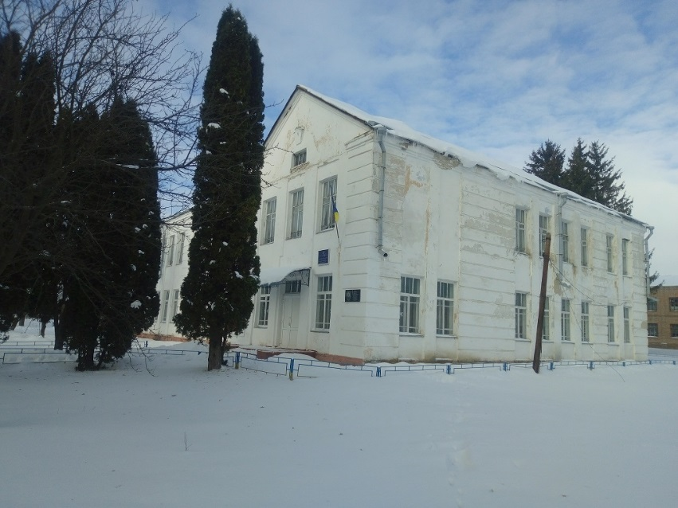
- Реконструкція вікон в глядацькій залі Ніжинського районного будинку культури (с.Талалаївка);
- Створення сільського центру розвитку фізичної культури та спорту.

ЧЕРНЯХІВСЬКА СІЛЬСЬКА РАДА
2019 рік:
- Проведення ремонтних робіт приміщення сільського ФАПу в с.Черняхівка (заміна вікон, дверей та полу, косметичний ремонт);
- Ремонт та грейдерування вулиць с.Лісове (вул.Проліскова, Смолязька, Лісова) та ямковий ремонт доріг в с.Черняхівка;
- Ремонт шкільного паркану;
- Проведення вуличного освітлення в с.Черняхівка;
- Завершення газифікації с.Черняхівка.
2020 рік:
- Капітальний ремонт обеліска Братських могил;
2021 рік:
- Проведення ремонтних робіт приміщення сільського ФАПу в с.Лісове (заміна вікон, дверей та полу, косметичний ремонт).

Охорона здоров’я
Заплановано:
- Проведення капітального ремонту неврологічного відділення Ніжинської центральної районної лікарні;
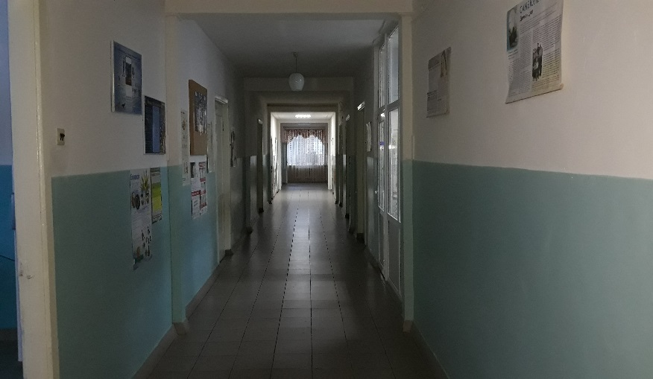
- Заміна вікон та дверей на металопластикові в стаціонарних відділеннях Ніжинської центральної районної лікарні;
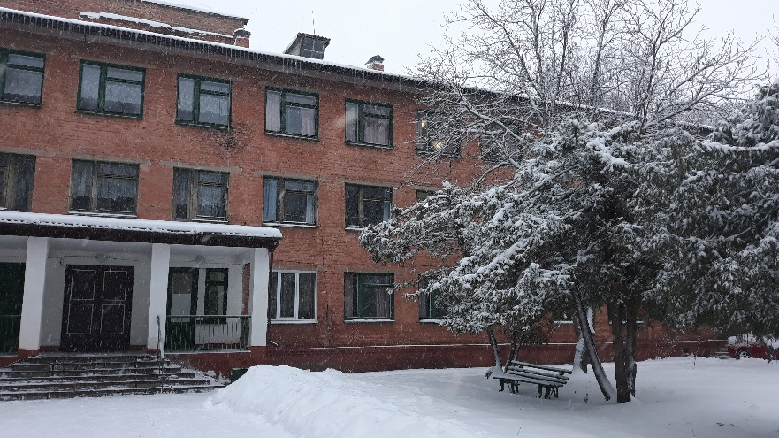
- Подальший розвиток лапароскопічної хірургії, розширення видів лапароскопічних втручань;
- Запровадження УЗД- обстеження серця;
- Запровадження методу доплерографії судин нижніх кінцівок і екстракраніальних судин;
- Створення кабінету глаукоми і судинної патології органів зору;
- Підготовка дитячого лікаря-анестезіолога для проведення оперативних втручань дітям під загальною анестезіологією;
- Підготовка лікаря-пульмонолога та створення пульмонологічного кабінету;
- Підготовка лікаря-гастроентеролога та створення гастроентерологічного кабінету.
- Придбання:
- комп’ютерів (в кількості 30 комплектів) для комп’ютеризації робочих місць лікарів, санітарного автомобіля; периметра Хамфрі, відеоендоскопічної системи;
- підключення лікарні до єдиної інформаційної системи Національної служби здоров’я України.
- Ремонт та утримання автодоріг загального користування місцевого значення:
2019 рік:
О251224 Заньки-Дуболугівка;
О251210 Ніжин-Перебудова;
О251406 Носівка-Лосинівка-Велика Дорога;
О251204Лосинівка-Данина-Шатура;
О251208 Лосинівка-Перемога-Велика Дорога;
С251220 Перебудова-Синдаревське (на ділянці Перебудова-Валентієво);
О251205 Лосинівка-Галиця-Мала Дівиця;
С251205 (Лосинівка-Перемога-Велика Дорога)-Богданівка.
2020 рік:
О251206 Ніжин-Березанка-Бурківка (на ділянці Черняхівка-Бурківка);
С251221 Переяслівка-Бакланове;
С251222 (Ніжин-Мрин-Держанівка)-Мильники;
С251207 (Ніжин-Перебудова)-Почечине;
С251208 (Ніжин-Перебудова)-Паливода;
С251203 Безуглівка-Пашківка-Бідин;
А/д Р-68-Курилівка;
С251204 Перебудова-Лустівка;
С251202 Бобрик-Низи-Каблуки;
С251201 (Ніжин-Мрин-Держанівка)-Колісники;
О251218 Леонідівка-Вікторівка-Степ.
2021 рік:
О251209 Ніжин-Мала Кошелівка;
О251212 (Ніжин-Березанка-Бурківка)-Липів Ріг;
О251215 Крути-Перебудова;
О251216 Черняхівка-Переяслівка;
О251220 (Р-67)-Безуглівка;
С251209 Крути-Діброва;
С251210 (М-О2)-Зруб;
С25212 (Р-67)-Хомине;
С251213 (Р-67)-Калинівка;
С251215 (Р-67)-Хомівка;
С251217 (М-О2)-Черняхівка;
С251219 Шатура-Карабінівка;
С251220 Перебудова-Синдаревське (на ділянціВалентієво-Синдаревське).

